**Hotelový rezervačný systém**

Naša aplikácia slúži ako rezervačný systém pre hotelové izby a apartmány. Umožňuje pridať alebo odobrať rezerváciu alebo apartmán, priradiť majiteľa apartmánu, určiť dĺžku pobytu a nastaviť počet hviezdičiek podľa luxusu izby.

Aplikácia má 2 časti – Backend, Frontend a beží na dvoch cloudových provideroch – Astra, Google Cloud. Jednotlivé časti sa skladajú z viacerých komponentov. K databáze sa pripájame pomocou URl a Tokenu v súbore .env.

Backendovú časť tvorí server.js kde sú jednotlivé endpointy a http metódy. ReservationPage.js obsahuje funkcionalitu spracovania formulára a aj samotný formulár na vytvorenie rezervácie. V časti App.js je funckionalita celej aplikácie.

Frontendová časť je v priečinku src a public . V priečinku src sa nachádzajú komponenty potrebné na zobrazenie stránky, obrázkov, formulárov a css pre jednotlivé stránky. Dashboard.js obsahuje funkcionalitu na zobrazenie vytvorených rezervácií s možnosťou ich odstránenia.

**Create React App lokálne**

V projektovom adresári spuste príkaz „npm start“, následne otvorte <http://localhost:3000> vo svojom prehliadači. Stránka sa obnoví, ak urobíte nejaké zmeny.

Príkaz „npm run build“ vytvorí aplikáciu pre produkciu do „build“ priečinka. Správne spája React v produkčnom režime a optimalizuje zostavenie pre najlepší výkon.

**Návod na použitie**

Hlavná stránka zobrazí zoznam rezervácií.

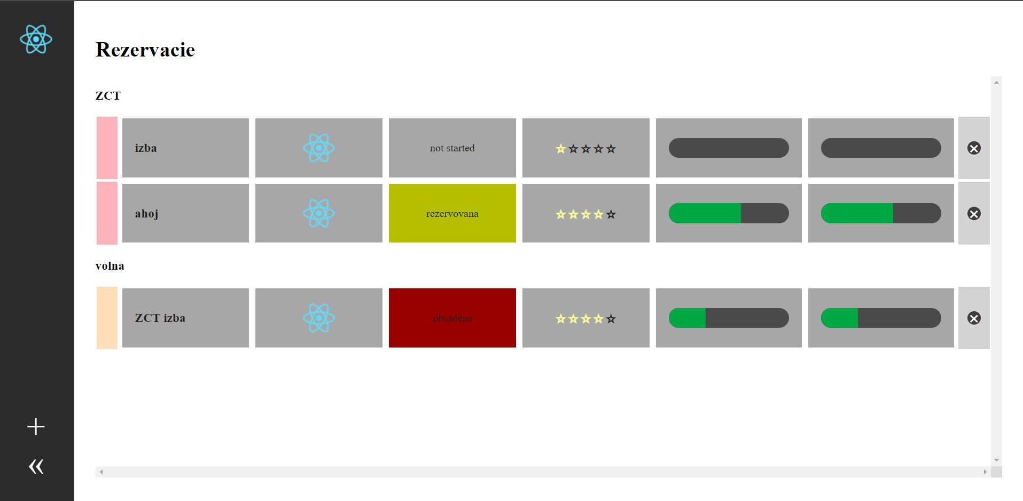

C

B

A

D

A : Po kliknutí na danú izbu sa zobrazí možnosť upraviť údaje rezervácie

B: Po kliknutí na krížik sa odstráni rezervácia

C: Po kliknutí na „+“ sa zobrazí formulár na pridanie novej rezervácie

D: Po kliknutí na „<<“ sa zobrazí hlavná stránka so zoznamom rezervácií

A: možnosť upraviť údaje o rezervácií

Obrázok, na ktorom je text

Automaticky generovaný popis

C: Vytvorenie novej rezervácie

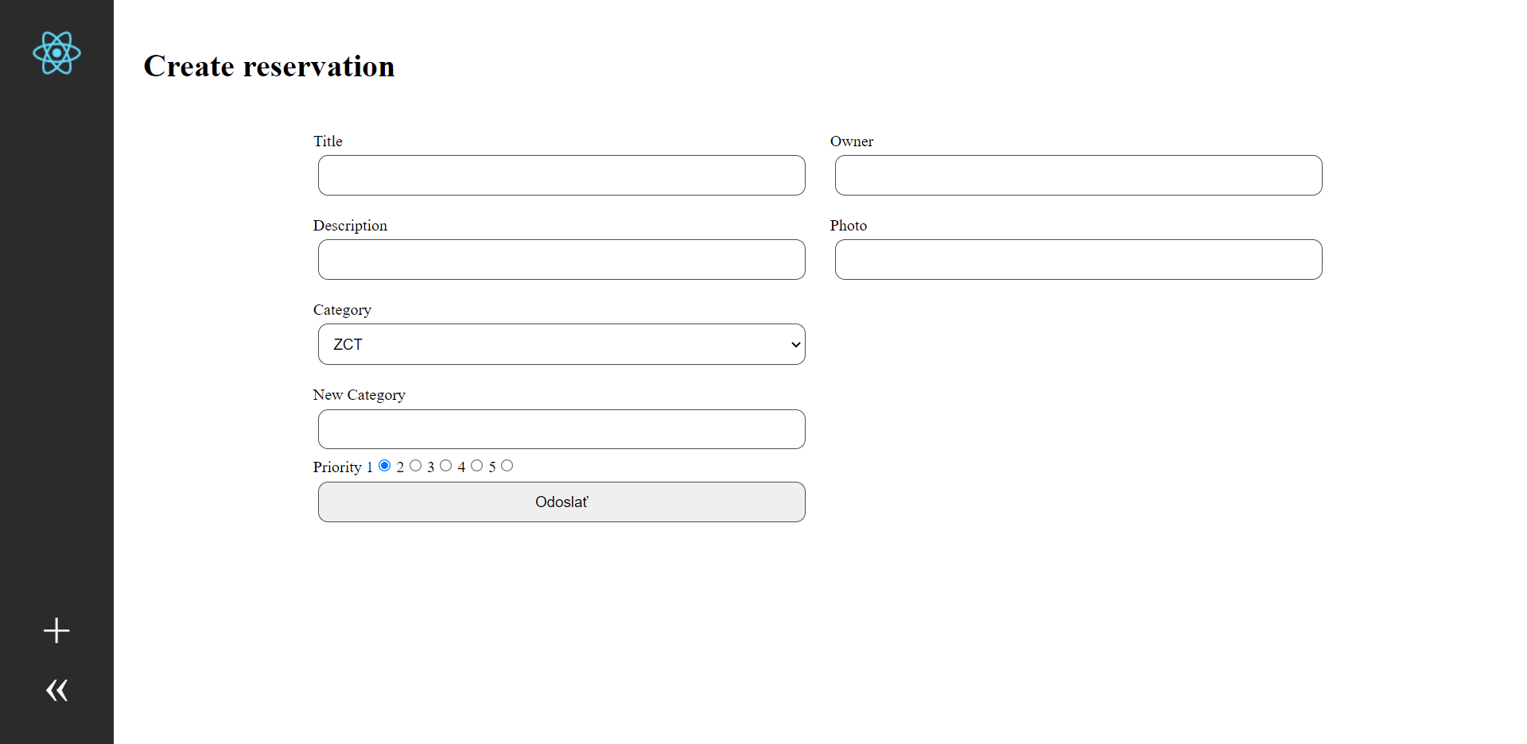

**Diagram nasadenia**

